Министерство науки и высшего образования Российской Федерации
Федеральное государственное бюджетное образовательное
учреждение высшего образования
«СИБИРСКИЙ ГОСУДАРСТВЕННЫЙ УНИВЕРСИТЕТ
ГЕОСИСТЕМ И ТЕХНОЛОГИЙ»
(СГУГиТ)

РЕФЕРАТ

РАЗРАБОТКА ИНТЕЛЛЕКТУАЛЬНОЙ ИНФОРМАЦИОННОЙ СИСТЕМЫ ДЛЯ КОНТРОЛЯ ГРУЗОВОГО АВТОТРАНСПОРТА

Выполнил И. О. Фамилия

Новосибирск – 2022

ОГЛАВЛЕНИЕ

ВВЕДЕНИЕ 1
1 ОБЗОР СОВРЕМЕННЫХ ТЕХНОЛОГИЙ И ИНСТРУМЕНТОВ ДЛЯ РАЗРАБОТКИ ИНФОРМАЦИОННЫХ СИСТЕМ 6
1.1 Общие сведения 6
1.2 Технология создания интеллектуальных информационных систем 8
1.3 Обзор средств разработки экспертной системы 10
1.4 Эспертные системы 16
2 РАЗРАБОТКА ИНТЕЛЛЕКТУАЛЬНОЙ ИНФОРМАЦИОННОЙ
СИСТЕМЫ ДЛЯ КОНТРОЛЯ ГРУЗОВОГО АВТОТРАНСПОРТА. 28
2.1 Правила представления знаний 29
2.2 Экспертная система для грузового автотранспорта 30
ЗАКЛЮЧЕНИЕ 38
СПИСОК ЛИТЕРАТУРЫ 40

ВВЕДЕНИЕ

В современном мире, где владение определенной информацией направленного характера, такой как экспертные знания, является неотъемлемой частью процесса работы, возникает необходимость автоматических структур, способных решить эту проблему. Обычно это задачи, для которых по тем или иным причинам не существует готовых примеров и решений. Для этого и необходима компьютерная модель, которая будет представлять собой экспертную систему, в памяти которой будут запрограммированы знания и опыт специалиста.
Актуальность темы исследования обусловлена автоматизацией информационных процессов, внедрением интеллектуальных информационных систем в повседневной человеческой жизни упрощая решаемые задачи на которое может потребоваться значительное количество времени. Основная идея методики интеллектуальных систем - это создание информационной среды, включающей компьютерные информационные источники, базы знаний и т.п. Такая информационная среда предоставляет уникальные возможности для грузового автотранспорта.
Объект исследования: интеллектуальная информационная система для контроля грузового автотранспорта в г. Новосибирске.
Предмет исследования: создание интеллектуальной информационной системы для контроля грузового автотранспорта в г. Новосибирске.
Цель исследования заключается в разработке и программной реализации интеллектуальной информационной системы для контроля грузового автотранспорта в г. Новосибирске.

1 ОБЗОР СОВРЕМЕННЫХ ТЕХНОЛОГИЙ И ИНСТРУМЕНТОВ ДЛЯ РАЗРАБОТКИ ИНТЕЛЛЕКТУАЛЬНОЙ ИНФОРМАЦИОННОЙ СИСТЕМЫ

1.1 Общие сведения

Основное в создании интеллектуальной системы является понимание проблем, поставленных задач и осознание их применения в сфере общественной жизни. На сегодняшний день имеются множество программ пользователи которых имеют возможность прибегать к решению реальных задач, которые до недавнего времени оставались редкой прерогативой человека. Именно подобные возможности и позволяют говорить о появлении информационных систем, относящихся к интеллектуальным [1].
Рассмотрим поэтапно совокупность необходимых инструментов: современные технологии и программного обеспечения, позволяющие реализовывать создание интеллектуальной информационной системы.

1.2 Технология создания интеллектуальных информационных
систем

Первоначально для создания интеллектуальной программы необходимо понять область дальнейшего ее применения. Благодаря тому, что интеллектуальные информационные системы призваны облегчить жизнь человека, интеллектуальные системы обладают информацией для решения задач, которые встречаются в реальной жизни.
Интеллектуальные информационные системы - возникший результат интенсивного развития информационных систем. Данные системы собрали в себе наиболее наукоемкие технологии с наивысшим приоритетом автоматизации не только процессов подготовки информации для принятия решений, но и сами процессы выработки вариантов решений, которые основаны из полученных системой информационных данных.
Интеллектуальные информационные системы можно определять по различным критериям (рисунок 1).
По оперативности
Динамические
Статические
Советующие
Реального времени
По области применения
ИИС Менеджмента
Медицинские ИИС
Военные ИИС
По степени интеграции
Автономные
Сопрягаемые
Интегрировании
Классификация ИИС
По модели представления знаний
Немонотонные модальные и временные логики
Марковские и Баесовские сети вывода
Казуальные деревья и теория веры
Теория Демпстера-Шейфера
Исчисление предикатов
ТНМ и ТНЛ
По адаптивности
Обучаемые
Настраиваемые
Рисунок 1 – Классификация интеллектуальных информационных систем

Предметные области применении:
- ИИС менеджмента;
- ИИС риск-менеджмента;
- ИИС инвестиций;
- ИИС в военной сфере и др.
Степень автономности от корпоративной ИС или базы данных:
- автономные в виде самостоятельных программных продуктов с собственной базой данных;
- сопрягаемые с корпоративной;
- полностью интегрированные.
По способу и оперативности взаимодействия с объектом:
- статические ИИС;
- динамические ИИС;
- ИИС реального времени;
- советующие ИИС.
По адаптивности:
- обучаемые ИИС;
- ИИС, параметры которых изменяются администратором базы знаний.
По модели представления знаний:
- исчисления предикатов;
- немонотонные, модальные и временные логики;
- Марковские и Баесовские сети вывода;
- казуальные деревья и теория веры;
- теория Демпстера–Шейфера;
- нечеткие системы.
Создание интеллектуальных информационных систем - это усовершенствованный классический вид информационных систем о естественных просторных применениях. Системы реинжиниринга бизнес-процессов предоставили возможность урегулирования информационных потоков и прогрессирования структуры предприятия при внедрении информационных технологий, а также помогли овладеть методологию разработки информационной модели предприятия. Интегрированные информационные системы для организаций помогают достичь поддержки всех производственных процессов и служб, таких как проектирование, изготовление, сбыт, планирование и управление, маркетинг, финансово-экономические аспекты [2].

1.3 ОБЗОР СРЕДСТВ РАЗРАБОТКИ ЭКСПЕРТНОЙ СИСТЕМЫ

Ядро системы образуют основные компоненты экспертных систем являются: базы данных и база знаний, блоки поиска решения, объяснения, извлечения и накопления знаний, обучения и организации взаимодействия с пользователем.
Для построения экспертных систем используются различные инструментальные средства: универсальные языки программирования, языки искусственного интеллекта, инструментальные системы, среды и системы оболочек. Системы оболочки - это простейшее средство формализации экспертных знаний, которое практически не требует участия посредников в лице инженера знаний или программиста при их использовании. Инженер по знаниям только помогает эксперту выбрать оболочку, наиболее подходящую для его проблемной области [13].
Существующие средства разработки экспертных систем можно разделить на 3 класса (рис. 2).
Традиционные языки программирования (C ++, Java, Delphi) позволяют с самого начала создавать экспертные системы для конкретной задачи или предметной области, которые обеспечивают хорошее качество и необходимую функциональность системы, но для разработки все еще имеет значимость во времени и финансовые ресурсы. Так создаются экспертные системы любой стадии существования, особенно коммерческие системы, продажа которых возмещает затраты.
Языки искусственного интеллекта (LISP, PROLOG, Refal) были разработаны специально для представления знаний. Создание с их помощью экспертных систем облегчает использование экспертных знаний, но ограничивает способ их представления структурой языка. Языки искусственного интеллекта создают исследовательские и демонстрационные образцы.
Среды разработки экспертных систем и надстройки над языками искусственного интеллекта
Оболочки
Языки искусственного интеллекта
Специальный программный инструментарий
Инструментальные средства построения экспертных систем
Традиционные языки программирования
Рис 2 – Классификация инструментальных средств разработки ЭС

Специальные программные инструменты ориентированы только на создание интеллектуальных информационных систем и делится на два подкласса:
- оболочки;
- среды разработки интеллектуальных систем.
Оболочка экспертных систем - инструмент проектирования и создания экспертных систем. Оболочка включает в себя инструменты и помогает проектировать базы знаний в различных формах представления знаний и выбора режима работы решателя задач. Для конкретной предметной области инженер знаний определяет желаемое представление знаний и стратегии решения проблем, а затем, вводя их в оболочку, создает специальную экспертную систему.
Среды разработки – это программные пакеты, которые позволяют собирать системы из раздельных друг от друга готовых блоков. На их основе созданы демонстрационные и промышленные примеры экспертных систем [18].
Для реализации проекта был выбран «CLIPS» как инструментальное средство для разработки. Данная программа показала большую эффективность в разработках NASA и свободно распространяется через Internet. Может свободно переносить конкретные экспертные системы на различные типы операционных систем.
Язык «CLIPS» в отличие от LISP свободен от недостатков прошлых инструментов для создания экспертных систем. Язык «CLIPS» широко используется в государственных организациях и учебных заведениях из-за недостатка денег, мощности, эффективности и мобильности с платформы на платформу. Несмотря на многочисленные преимущества функционального программирования, некоторые задачи лучше решать с точки зрения объектно-ориентированного программирования, для которого существует три основных особенности:
- инкапсуляция;
- полиморфизм;
- наследование.
Программный продукт «CLIPS» был изучен по причине наличия необходимого функционала, предоставляемого этим программным продуктом, а также его надежности и хорошими рекомендациями в этой сфере разработок интеллектуальных информационных систем.

1.4 Экспертные системы

Экспертные системы – это комплекс систем искусственного интеллекта, где база знаний формализованные эмпирические знания высококвалифицированных экспертов в своей предметной области. Недостаток необходимого количества экспертов, сказывается на эффективности решения проблем. Также решения проблем могут происходить в ситуациях условия которых являются опасными для жизни человека. В этом случае группу экспертов может заменить экспертная система [5].
В процессе решения проблемы следует использовать формальные рассуждения. Существуют системы, основанные на знаниях, которые еще не подходят для решения задач с использованием аналогий или методов абстракции. В свою очередь, традиционные компьютерные программы более эффективны чем системы, основанные на знаниях в случаях, когда решение проблемы предполагает использование процедурного анализа. Системы, основанные на знаниях, больше подходят для решения проблем, когда требуются формальные рассуждения [9].
Основными категориями решаемых экспертных систем задач являются:
- диагностика;
- управление;
- интерпретация;
- прогнозирование;
- проектирование;
- отладка и ремонт;
- планирование;
- наблюдение;
- обучение.
Прогнозирующие системы определяют возможные результаты или события на основе данных о текущем состоянии объекта. Он не относится к системам, основанным на знаниях, поскольку использует традиционные процедуры и алгоритмы программирования.
Системы планирования предназначены для достижения конкретных целей при решении задач с большим количеством переменных.
Основанные на знаниях системы управления могут использоваться в качестве интеллектуальных систем управления и принимать решения, анализируя данные из нескольких источников.
Системы обучения, основанные на знаниях, могут быть неотъемлемой частью компьютерных систем обучения. Система получает информацию о деятельности определенного объекта и анализирует его поведение. База знаний варьируется в зависимости от поведения объекта.
Составные части обобщенной структурной схемы экспертных систем (рисунок 4).
База знаний
База данных
Подсистема приобретений знаний
Подсистема объяснений
Машина логического вывода
Подсистема общения
Внешняя среда
Рис. 4. Обобщенная структурная схема экспертных систем.

Машина логического вывода – это механизм рассуждения, который использует знания и данные для получения новых данных из знаний и других данных, имеющихся в рабочей памяти.
Подсистема общения ведет диалог с пользователем, в ходе которого экспертная система запрашивает у пользователя необходимые факты для процесса рассуждения, а также позволяет пользователю проверять и в некоторой степени корректировать рассуждения экспертной системы.
Подсистема объяснений необходима, чтобы пользователь мог проверить ход рассуждений экспертной системы.
Подсистема приобретения знаний – необходима для исправления и пополнения базы знаний. В простом виде это редактор базы знаний, в более сложных экспертных системах это извлекающие средства баз данных, неструктурированной текстовой, графической информации и т.д.
Удобство работы с экспертной системой – это свойство естественного взаимодействия, общения в обычной, не утомительной пользовательской форме, способности системы подстраивается для разных пользователей, а также учитывает изменения в навыках одного и того же пользователя, и устойчивость системы к ошибкам [15].
Использование экспертной системы допустима в случаях если разработка будет оправдана, а методы инженерии знаний схожа с необходимой задачей. Чтобы разработка была возможной приложения, нужно одновременное выполнение по крайней мере следующих требований:
- существуют эксперты в данной области, которые решают задачу существенно лучше, чем начинающие специалисты;
- эксперты сходятся в оценке предлагаемого решения, по-иному нельзя будет оценить качество разработанной экспертной системы;
- эксперты способны выразить на естественном языке и объяснить используемые ими методы, в противном случае трудно надеяться на то, что знания экспертов будут «извлечены» и вложены в экспертную систему;
- решение задачи требует только рассуждений, а не действий;
- задача не должна быть слишком трудной;
- задача должна относиться к достаточно «понятной» и структурированной области;
- решение задачи не должно в значительной степени использовать «здравый смысл» так как подобные знания пока не удается в достаточном количестве вложить в системы искусственного интеллекта.
Применение может быть оправдано одним из следующих факторов:
- решение задачи принесет немаловажный эффект;
- использование эксперта невозможно, когда экспертов недостаточно, либо эксперт должен находится одновременно в разных местах;
- использование экспертной системы целесообразно в тех случаях, когда при передаче информации эксперту происходит недопустимая потеря времени или информации;
- использование экспертной системы целесообразно при необходимости решать задачу в окружении, враждебном для человека [11].
Приложение соответствует методам экспертных систем, если решаемая задача имеет совокупностью следующих характеристик:
- задача может быть естественным образом решена с помощью символических рассуждений;
- задача должна иметь эвристическую природу, решается эвристическими правилами. Задачи гарантированно решаются с соблюдением определенных ограничений и с помощью некоторых формальных процедур, не подходят для применения экспертных систем;
- задача должна быть достаточно сложна, чтобы затраты на разработку экспертной системы были оправданы;
- задача должна быть достаточно узкой, чтобы решаться методами экспертных систем [12].
При разработке экспертных систем, обычно используется концепция «быстрого прототипа». Суть этой концепции в том, что разработчики делают прототип экспертной системы так, чтобы в дальнейшем её могли реализовать в конечный продукт.
Прототипы должны удовлетворять двум противоречивым требованиям:
- должны решать типичные задачи конкретного приложения;
- время и трудоемкость их разработки могут быть невелики, чтобы можно максимально быстро выполнить процесс накопления и в тоже время отладить знания с процессом выбора программных средств.
Для удовлетворения указанным требованиям, как правило, при создании прототипа используются многообразные средства, ускоряющие процесс проектирования.
Прототип должен демонстрировать знания инженера данного приложения. В случае успеха эксперт приступает расширять знания инженера о проблемной области. При неудаче может требоваться разработка нового прототипа или разработчики могут прийти к выводу о непригодности методов экспертной системы для данного приложения. По мере увеличения знаний прототип может достигнуть такого состояния, когда он успешно решает все задачи данного приложения.
Преобразование прототипа экспертной системы в конечный продукт, как правило приводит к перепрограммированию их на язык более низкого уровня. Разработанный продукт может обеспечить быстродействие системы, так и уменьшение требуемой памяти. Трудоемкость и время создания обычно зависят от типа программы на который будут переписывать [17].
При создании экспертных систем определилась технология их разработки, включающая шесть следующих этапов (рисунок 5).
Начало
Идентификация транспорта
Концептуализация эксперта
Формализация задачи
Выполнение
Тестирование
Экспертная система
Рисунок 5 – Технология разработки экспертной системы.

На этапе идентификации есть определенная задача, которая решается и определяется для цели проектирования, все это определяют эксперты и типы пользователей.
На этапе концептуализации проводится содержательный анализ проблемной области, выражаются используемые концепции и их взаимосвязи, а также определяются методы решения проблем.
На этапе формализации выбираются определенные информационные системы, методы представления всех типов знаний, образуются основные концепции, модуляционные методы интерпретации знаний, моделируется производительность системы, адекватность фиксированных концепций, образуется методика принятия решений средства представления и манипулирования знаниями.
На этапе выполнения эксперт наполняет базу знаний своим собственным опытом в предметной области. Данное преобразование является основой знаний экспертных систем. Этап развития самый важный и сложный из-за того, что является очень трудоемким. Процесс приобретения знаний будет распределяться на использованиях знаний от эксперта и организаций, для того чтобы повысить эффективность работы системы. Приобретение знаний имеет значимость от деятельности эксперта для осуществления решении реальных проблем [19].
Изучив экспертную систему, можно прийти к выводу о необходимости использования данной системы для частичного внедрения интеллектуальных информационных систем грузового автотранспорта.

2 разработка интеллектуальной информационной системы для контроля грузового автотранспорта

2.2 Правила представления знаний
В данной системе правила играют самую важную часть. Без них нельзя создать те самые диалоговые системы, так как каждое правило уникально в своем использовании, имеет свою уникальную идентификацию распознавания в экспертной системе, так же имеет уникальный комментарий, который зависит от выбора пользователя.
Были выбраны следующие критерии, чтобы можно в дальнейшем определить какой грузовой транспорт интересует пользователя, к ним относятся:
- вес груза;
- категория груза;
- крытый груз или нет;
- габариты груза;
- тип груза.
Теперь можно перейти к описанию типов груза и что должно в них входить для определения характера грузового транспорта, а также транспорт будут имеет свои типы и к каким критериям они подходят исходя из этого будет выбран соответствующий транспорт.

2.3 Экспертная система для грузового автотранспорта
Для начала работы необходимо установить «CLIPS» версии 6.3. Его можно скачать с сайта (рисунок 12) где предоставляют программный продукт в свободном доступе [20].
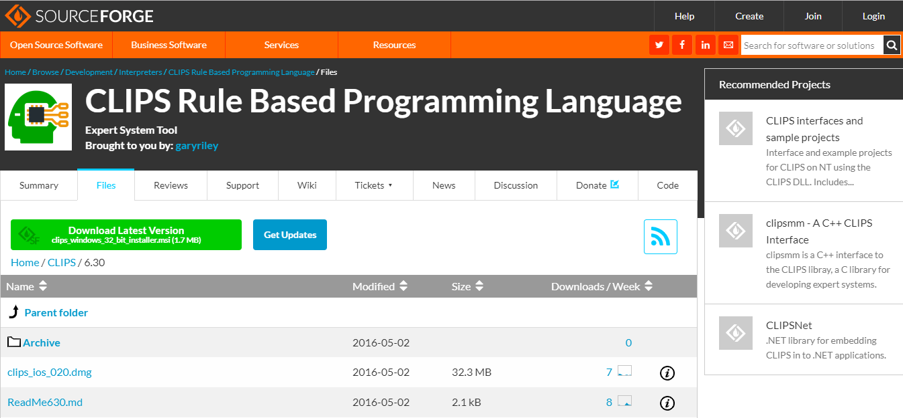
Рисунок 25 – Сайт «CLIPS»

После установки и загрузки программной среды запускаем сам продукт, где была выбрана папка установки, далее есть два типа запуска через «DOS» и как обычное приложение «IDE», выбираем второй вариант (рисунок 13).

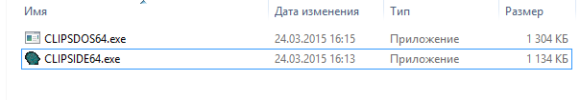
Рисунок 13 – Запуск «CLIPS».

Для того чтобы пройти к созданию экспертной системы необходимо понять, что требуется эксперту для создания.
Для запуска созданной системы необходимо в «CLIPS» выбрать на панели управления «File» – «Load» – «Файл с разрешением .clp» (рисунок 14).
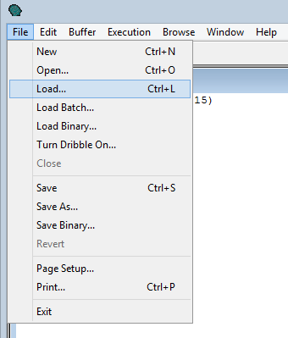
Рис. 14 – Загрузка программы.

Если в проекте ошибок не найдено, то программа сообщит «TRUE» при ошибке выведет сообщение «FALSE» (рисунок 15).

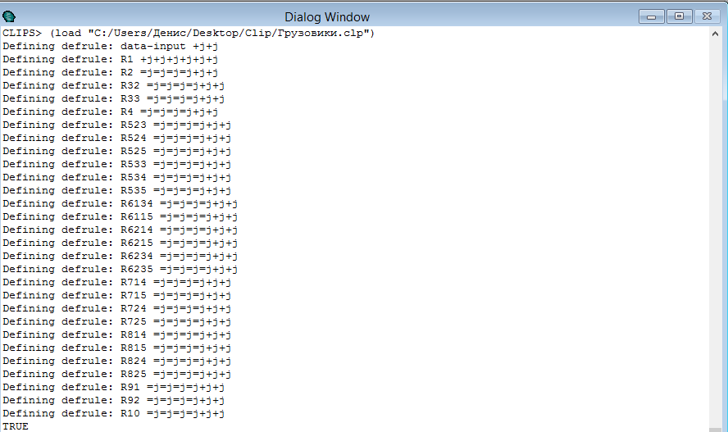
Рисунок Загруженная программа

Теперь необходимо выбрать панели управления «Execution» – «Reset», для перезапуска программы, после «Execution» – «Run» для запуска системы (рисунок 16).

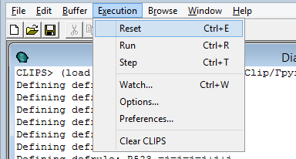
Рисунок 16 – Запуск программы

Далее необходимо отвечать на задаваемые вопросы от системы, чтобы сопоставить ответы с составленной базой знаний. После завершения вопросов будет выведен ответ (рисунок 17).
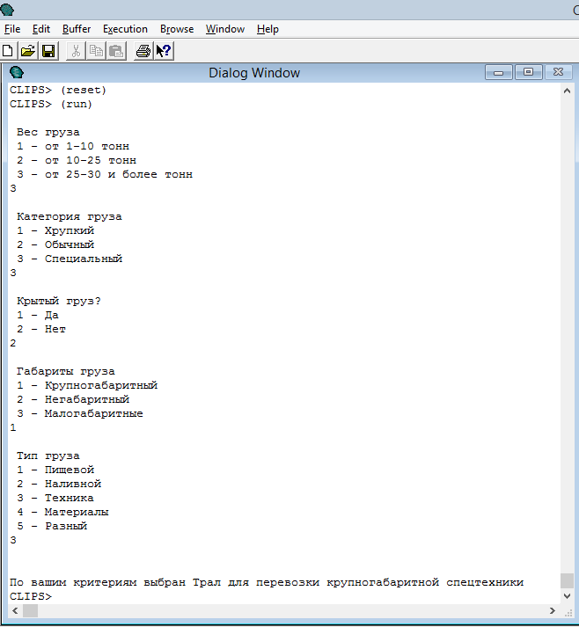
Рисунок 17 Работа экспертной системы правило 9
Если же пользователь вводит ответ на сообщения экспертной системы не подходящее ни одному правилу, то будет выведено правило 0 (рисунок 18).

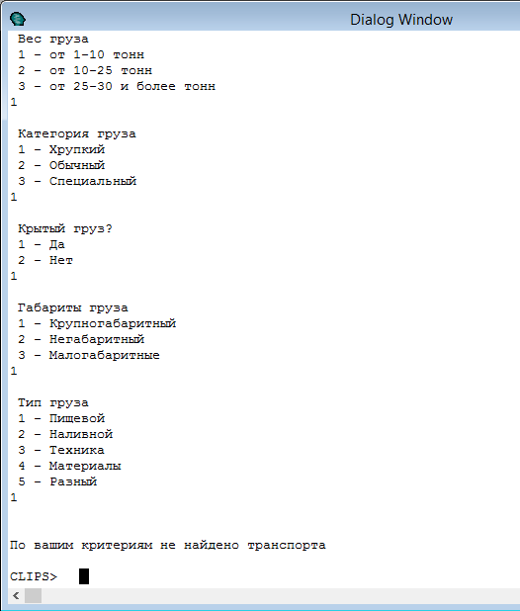
Рисунок 18 – Работа экспертной системы правило 0

ЗАКЛЮЧЕНИЕ

В представленной работе «Разработка проекта интеллектуальной информационной системы для контроля грузового автотранспорта в г. Новосибирске» проанализирована технология создания интеллектуальной информационной системы было выявлено её применение к созданию системы грузоперевозок для достижения большей эффективности в работе данной сфере.
Технологичный подход позволяет правильно поставить задачу, выявить необходимый функционал и решить возникающие проблемы на раннем этапе проектирования. Адаптация интеллектуальной информационной системы к конкретной задаче, а именно к грузоперевозкам на этапе проектирования, позволяет результативно проявлять взаимодействие с пользователем.
Исследовав классификацию систем искусственного интеллекта, была выбрана какая из систем больше будет подходить к дальнейшей разработке и более конкретна для разбора поставленной задачи для последующего её решения в сфере грузоперевозок. В процессе исследования была выбрана экспертная система, которая показала наибольшую эффективность в решение поставленной задачи.
Изучив экспертную систему, можно прийти к выводу о необходимости использования данной системы для внедрения в интеллектуальные информационные системы для грузового автотранспорта.
Была разобрана структура экспертной системы для пользователя, который будет использовать данную систему. Пользователь ознакомился каким образом влияет эксперт на систему баз знаний, и что в базе знаний находится такие необходимые компоненты как база данных, правил и машина логического вывода. Машина логического вывода отвечает пользователю по заданным правилам в системе.
Из перечисленных моделей была выбрана продукционная модель, которая основана на правилах. Данная модель отвечает требованиям модульности, а правила вывода могут добавляться и удаляться без возникновения неожиданных побочных эффектов. Также модель имеет ряд преимуществ необходимых для разработки и дальнейшего усовершенствования экспертной системы
Изучив классификацию инструментальных средств разработки экспертных систем был выбран язык искусственного интеллекта, разработан специально для представления знаний Проанализировав эту область более предпочтительной оказалась программа «CLIPS» так как удовлетворяет всем необходимым требования и также высокой доступностью в разработке экспертной системы для грузового автотранспорта.
Конструкторы основные функции для создания системы, так как они вносят основные моменты для понимания программой как ей необходимо действовать, а процедурные функции лишь соединяет необходимые знания и части кода разрабатываемой программы в полноценный рабочий продукт.
В создание самой экспертной системы в грузовом автотранспорте были выбраны основные критерии в программе для дальнейшего формирования кода и так же его выполнения по определенным отдельным правилам.

СПИСОК ЛИТЕРАТУРЫ

- Андрейчиков, А. В. Интеллектуальные информационные системы [Текст] / А. В. Андрейчиков, О. Н. Андрейчикова. – М.: Финансы и статистика, 2001. – 424 с.
- Арсеньев, С. Н. Принятие решений. Интегрированные информационные системы [Текст]: учебное пособие для вузов / С. Н. Арсеньев, С. И. Шелобов, Т. Ю. Давыдова. – М.: Юнити-Дана, 2003. – 270 с.
- Гаврилова, Т. А. Базы знаний интеллектуальных систем [Текст] / Т. А. Гаврилова, В. Ф. Хорошевский. – СПб: Питер, 2022. – 245 с.
- Девятков, В. В. Системы искусственного интеллекта [Текст]: учеб. пособие для вузов. / В. В. Девятков. – М.: Изд-во МГТУ им. Н. Э. Баумана, 2001. – 352 с.
- Джексон П. Введение в экспертные системы [Текст]: учебное пособие / П. Джексон. – М.: Вильямс, 2001. – 624 с.
- Козырева, Г. Ф. Проектирование экспертных систем средствами CLIPS [Текст]: Учебно-методическое пособие для студентов, обучающихся по специальности прикладная информатика в экономике / Г. Ф. Козырева. – Армавир, 2011. – 30 с.
- Люгер, Д. Ф. Искусственный интеллект [Текст]: Пер. с англ. / Д. Ф. Люгер. – М.: Издательский дом «Вильямс», 2003. – 863 с.
- Макаренко С. И. Интеллектуальные информационные системы [Текст]: учебное пособие / С. И. Макаренко. – Ставрополь: СФ МГГУ им. М. А. Шолохова, 2009. – 206 с.: ил.
- Нейлор, К. Как построить свою экспертную систему [Текст] / К. Нейлор. – М.: Энергоатомиздат, 2004. – 238 с.
- Нильсон, Н. Искусственный интеллект. Методы поиска решений [Текст] / Н. Нильсон. – М.: Мир, 2001. – 273 с.
- Попов, Э. В. Статические и динамические экспертные системы [Текст] / Э. В. Попов, И. Б. Фоминых, Е. Б. Кисель, М. Д. Шапот. – М.: Финансы и статистика, 2004. – 234 с.
- Попов, Э. В. Экспертные системы: Решение неформализованных задач в диалоге с ЭВМ [Текст] / Э. В. Попов. – М.: Наука. Гл. ред. физ.-мат. лит., 2006. – 253 с.
- Сафонов, В. О. Экспертные системы – интеллектуальные помощники специалистов [Текст] / В. О. Сафонов. – СПб: Санкт-Петербургская организация общества «Знания», 2005. – 257 с.
- Советов, Б. Я. Интеллектуальные системы и технологии [Текст]: учебник для студентов учреждений высшего профессионального образования / Б. Я. Советов, В. В. Цехановский, В. Д. Чертовской. – М.: Издательский центр «Академия», 2013. – 320 с.
- Таунсенд, К. Проектирование и программная реализация экспертных систем на персональных ЭВМ [Текст] / К. Таунсенд, Д. Фохт. – М.: Финансы и статистика, 2005. – М.: Наука, 2005. – 238 с.
- Тэйс, А. Логический подход к искусственному интеллекту. От классической логики к логическому программированию Пер. с фр. [Текст] / А. Тэйс. – М.: Мир, 1990. – 429 с.
- Убейко, В. Н. Экспертные системы [Текст] / В. Н. Убейко. – М.: МАИ, 2005. – 248 с.
- Уотермен, Д. Руководство по экспертным системам [Текст] / Д. Уотермен. – М.: Мир, 2006. – 273 с.
- Элти, Д. Экспертные системы: концепции и примеры [Текст] / Д. Элти, М. Кумбс. – М.: Финансы и статистика, 2006. – 236 с.
- SourceForge.net – сайтов для разработчиков открытого программного обеспечения [Электронный ресурс]. – Режим доступа: https://sourceforge.net/projects/clipsrules/files/CLIPS/6.30/.

